

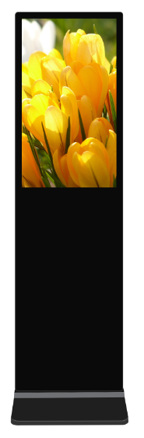

ZS-LA320TP

立式安卓版电容触摸一体机

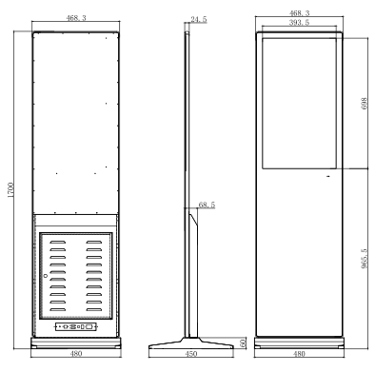
概述（GENERAL DESCRIPTION）
本系列产品属于仿苹果外观，全身五金冷轧钢板喷涂，边
条铝合金型材，面板4MM专用钢化玻璃，横竖式16:9液
晶屏，高清效果，可广泛应用于楼宇大堂，医院，车站，
酒店，地铁，商场，政府大楼等场合，主要用于多媒体
信息公示，POP幻灯图片广告，文字，音视频媒体播
放，是一款高端的数字标牌广告产品。

32-尺寸图

产品基本规格参数
ZS-LA320TP
液晶面板 | 屏幕品牌 | A+原装新屏 | 亮度 | 350cd/㎡
液晶面板 | 屏幕尺寸 | 32寸 | 显示比例 | 16:9
液晶面板 | 显示区域 | 698×393.5 mm | 可视角度 | 89/89/89/89 (Typ.)(CR≥10)
液晶面板 | 分辨率 | 1920×1080 | 对比度 | 1000:1
外壳配置 | 外壳材质 | 表面3MM钢化玻璃，边框铝合金型材，后壳1.5MM钣金。
外壳配置 | 外壳工艺
外壳配置 | 外观尺寸 | 1700x468.3mm | 底座纸箱尺寸 机身纸箱尺寸
主板功能配置 | CPU | RK 3288 四核 主频1.8GHz
主板功能配置 | 运行内存 | 2G
主板功能配置 | 内置存储器 | 16G
主板功能配置 | 解码分辨率 | 最高支持1080P
主板功能配置 | 操作系统 | Android6.0
主板功能配置 | 网络支持 | 支持RG45，WiFi&BT模块，支持Wi-Fi 802.11b/g/n协议，支持BT3.0/BT4.0
主板功能配置 | 视频格式 | 支持wmv、avi、flv、rm、rmvb、mpeg 、ts、mp4等
主板功能配置 | 图片格式 | 支持BMP、JPEG、PNG、GIF等
主板功能配置 | 接口支持 | USB2.0*2、HDMI输出*1，TF卡卡槽*1，RJ45网口*1
主板功能配置 | 系统支持 | 支持USB/T卡/网络升级
电容参数 | 触摸点数 | 最高支持32个触摸点，水渍、手机、茶杯放在触摸屏上，不影响触摸体验和操作
电容参数 | 触控偏差 | ≤2mm | 触摸点数 | 标准6点，可选2/4/6/10点
电容参数 | 分辨率 | 32767*32767 | 最小触摸体 | ≧5mm
电容参数 | 背光率 | 100% | 表面硬度 | 莫氏7级防爆玻璃
电容参数 | 响应时间 | 8ms
电容参数 | 传输方式 | USB2.0, USB3.0，免驱
电容参数 | 通信方式 | 全速USB2.0 3.0 接口
电容参数 | 抗光干扰 | 阳光，白光，白炽灯等强光变化时不受影响正常使用
环境要求 | 适用环境 | 室内
环境要求 | 工作温度 | -20℃-40℃
环境要求 | 存储温度 | -20℃～60℃
电气配置 | 工作电源 | AC（100－240）V/50－60HZ
电气配置 | 最大功率 | ＜100W
整机配件 | AC电源线、纸箱、WiFi天线、保修卡、合格证
保修政策 | 免费保修一年，终身成本维护

